CONSIDERACIONES GENERALES

MATERIAL NECESARIO
- Impresora
- Cartulinas tamaño folio (y/o de diversos colores): con ellas se construirán las láminas base y las piezas móviles o a manipular
- Pegamento y tijeras
- Plastificadora (aunque se puede sustituir por un plastificado manual)
- Velcro ( dos caras lisa-rugosa)

Utilizaremos la impresora para imprimir el material que emplearemos y que viene especificado más adelante. Haremos dos tipos de impresión de la lámina: una de la lámina sin montar, que será nuestra lámina base; y otra impresión de la lámina montada, que sería el resultado final de la lámina cuando ya esté hecha (ésta servirá de plantilla para recortar los elementos móviles que necesitamos manipular). Si es posible porque la impresora lo permite, imprímase ambas láminas en cartulina blanca. En el caso de imprimir en folio blanco, pegaremos después cada lámina impresa sin montar en una cartulina tamaño folio, para fortalecer la lámina impresa en folio y que sea lo más rígida posible.
Las otras piezas móviles que vamos a manipular y colocar sobre las láminas impresas las recortamos individualmente.
Plastificaremos las láminas base en tamaño folio. Las piezas móviles a manipular se pueden plastificar en el tamaño que se desee, y tras el plastificado, recortarlas individualmente dejando un borde pequeño.
Fijaremos el velcro en la zona sombreada (el lugar donde irá colocada la pieza móvil) de la lámina sin montar, usando siempre la parte lisa del velcro. Utilizaremos la parte rugosa para la parte de atrás de las piezas a manipular.

CONSIDERACIONES METODOLÓGICAS

Lámina sin montar: Se refiere a la lámina base que se trabajará con el niño y sobre la que se van colocando, en las partes sombreadas, todo el resto de elementos.
Lámina montada: Se refiere al resultado final de trabajo una vez se haya terminado de montar enteramente la lámina. Al catequista le sirve de modelo.
Piezas o elementos móviles o a manipular: son las piezas o elementos de cartulina que vienen manipulados durante la catequesis y que se adhieren sobre la lámina sin montar.
PLASTIFICADO
El plastificado del material de trabajo garantiza su reutilización y durabilidad a lo largo del tiempo, a la vez que facilita el uso de un sistema de adhesión por medio del velcro.
VELCRO
El sistema de pegado con velcro permite un proceso de aprendizaje basado en el ensayo-error y la repetición para la memorización. Trabajando así posibilitamos la repetición de las actividades las veces que sea necesario hasta conseguir los objetivos propuestos, adaptándose en todo momento a los diferentes ritmos de aprendizaje de cada niño.
Este sistema junto al plastificado hace que el material pueda ser usado una y otra vez garantizando su conservación.
Para asegurar la correcta adhesión del velcro es muy importante trabajar siempre con la misma cara (ejemplo: rugosa) en los elementos móviles de la lámina, y utilizar la otra cara (ejemplo: lisa) en los elementos fijos.
LAS RUTINAS
Un aspecto fundamental en este método de trabajo es todo lo referente a las rutinas: ya que aportan seguridad al niño favoreciendo su capacidad de anticipación. El trabajo rutinario le permite saber qué tiene que hacer después de acabar su actividad precedente.
En cada sesión de trabajo se repasará siempre en el mismo orden, y de una en una las fichas realizadas con anterioridad. Tras la consecución del objetivo previsto se irán introduciendo las fichas nuevas, siempre de una en una.
Los repasos continuados de todas las fichas darán coherencia al conjunto. Las fichas aisladas y sin orden pierden significación, favoreciendo que su recuerdo en la memoria se desvanezca con facilidad.
Es importante ser mecánico en el trabajo. Haremos siempre los mismos pasos y preguntas al niño. Esto aporta seguridad y evitará la frustración que puede conllevar el fallo en la respuesta.
Al iniciar una tarea nueva ayudaremos, si es necesario, al niño en la consecución del objetivo propuesto. Poco a poco iremos retirando la ayuda en los últimos pasos (encadenamiento hacia atrás) hasta conseguir que realice por sí mismo la ficha.

APOYOS VISUALES
Los apoyos visuales sustituyen o complementan según el caso, la información verbal o escrita: son siempre imágenes sencillas, atractivas y claras para evitar las distracciones.
Siempre que sea posible enseñaremos al niño los objetos reales de los que hablamos (calendario, palmas, pan, vino, cruz, o imágenes…). Utilizaremos, siempre que sea posible, fotografías reales y en su defecto dibujos de los mismos.
La escritura viene acompañada de signos pictográficos (SPC) para la comunicación, que facilitan la comprensión de la información que queremos transmitir, complementándola o sustituyéndola según el caso.
EL COLOR
Utilizaremos el color rojo como indicativo de no, incorrecto o mal; y el color verde como indicativo de sí, correcto o bien.
El uso del color rojo fuera de este indicativo viene muy limitado. Su tonalidad es sin brillo. El uso excesivo de este color puede provocar, según el niño, ansiedad o irritabilidad.
PERSONALIZACIÓN DE LAS FICHAS
Siempre que sea posible personalizaremos las fichas de trabajo con fotografías de nuestros niños (de su familia, entorno,…).
REFUERZO POSITIVO
Reforzaremos la actitud tanto de intento como de consecución de las actividades propuestas. Es muy importante que tras la realización con éxito de la actividad o el intento de realizarla sea premiado. Podemos recurrir a un elogio verbal de “muy bien”, “conseguido”; u obsequiarle con algo de su agrado.

CONSIDERACIONES PARTICULARES SOBRE LA SEMANA SANTA
La Semana Santa es el momento litúrgico más intenso de todo el año, puesto que se culmina con el “Domingo de Resurrección” que es la fiesta por excelencia para los cristianos llamada “Pascua” la cual se prolonga por 50 días.
L fiesta de la Pascua es el triunfo del amor de Dios que vence a la muerte, el pecado y el odio. La pascua es el paso de la muerte a la vida, y de la oscuridad a la luz. El poder infinito del amor de Dios es capaz de cambiar la tristeza en alegría y la muerte en vida nueva. Así mismo es fundamento de nuestra esperanza de resucitar un día, para gozar de la gloria de Dios. Dios nos invita a participar de su Reino, un reino de paz y de amor.
La Semana Santa comienza con el Domingo de Ramos y termina con el Domingo de Pascua.
Lo importante de este tiempo no es el recordar con tristeza lo que Cristo padeció, sino entender por qué murió y resucitó. Es celebrar y revivir su entrega a la muerte por amor a nosotros y el poder de su Resurrección, que es primicia de la nuestra.
La Semana Santa fue la última semana de Cristo en la tierra. Su Resurrección nos recuerda que los hombres fuimos creados para vivir eternamente junto a Dios.

OBJETIVOS
- Conocer los acontecimientos más importantes de la última semana de vida de Jesús.
- Identificar el domingo de ramos con la entrada triunfal de Jesús en Jerusalén para celebrar la Pascua.
- Identificar el Jueves Santo como el día de la cena de despedida de Jesús con sus amigos antes de ser entregado (Última Cena).
- Identificar el Viernes Santo como el día de la Crucifixión de Jesús.
- Identificar el Sábado Santo como día del silencio de Jesús porque ya está enterrado
- Identificar el Domingo de resurrección como día de gozo y alegría.
- Descubrir que la fiesta de Pascua es el domingo de primavera más cercano al primer día de luna llena.
- Conocer el significado de la Pascua.

MATERIALES
- Te ofrecemos a continuación una serie de 11+2 láminas (montadas y sin montar) puestas en orden progresivo, para que puedas elegir y adaptar según el ritmo de los chicos. Si el poco tiempo del que disponemos y el ritmo de aprendizaje no permitirá usarlas todas, previamente deben seleccionarse cuidadosamente las láminas y su secuencia.

FICHA 1: DOMINGO DE RAMOS
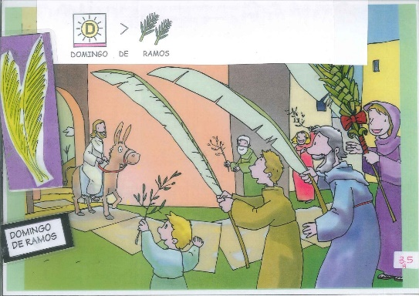
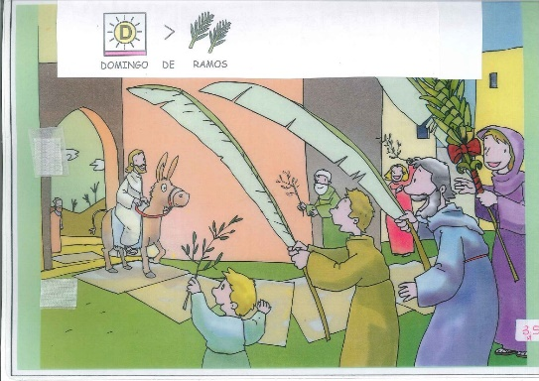
Observamos la imagen del Domingo de ramos con el niño. Vamos describiendo con él lo que vemos y señalamos los distintos elementos (personas esperando, caras alegres, ramos de olivo, palmas y entrando en burro a Jesús)
Señalamos el título de la ficha apoyado en SPC y lo leemos en voz alta con el niño.
Seleccionamos los elementos recortados las palmas y el cartel de escrito de “domingo de ramos”.
Le pedimos al niño que nos señale en la ficha las palmas que agitan sus amigos para recibirlo Jerusalén. Mostramos las palmas recortadas previamente y concluimos que son las palmas con las que recibieron a Jesús el domingo de ramos. Y las fijamos en su lugar.
Mostramos el cartel recortado previamente del domingo de ramos. Señalando de nuevo el título en SPC, le pedimos que compruebe si ponen lo mismo (ponemos el cartel paralelo al título por debajo o por encima)...Como la respuesta es afirmativa, le pedimos que lo fije en su lugar.
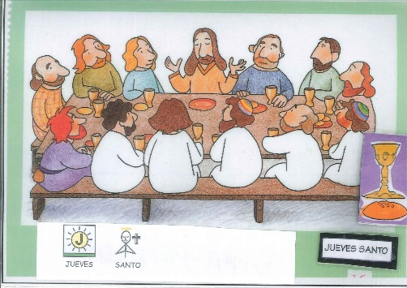
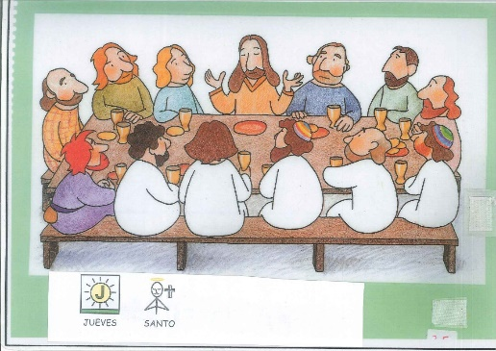
FICHA 2: JUEVES SANTO

Observamos la imagen del Jueves Santo con el niño. Vamos describiendo con él lo que vemos y señalamos los distintos elementos (mesa con comida y personas a su alrededor).Le preguntamos qué hacen. Identificamos la imagen de Jesús. Le explicamos que es el día de la Última Cena (Jueves Santo). Que ese día Jesús se reunió con sus amigos para cenar y despedirse de ellos antes de ser entregado. Que en ese día Jesús tomó el pan y el vino y se lo repartió a sus amigos. Podemos apoyarnos en una imagen actual del sacerdote consagrando para hacer una comparación entre lo que hizo Jesús en la Última Cena y lo que hace el sacerdote en la Eucaristía.
Señalamos el título de la ficha apoyado en SPC y lo leemos en voz alta con el niño.
Seleccionamos los elementos recortados el pan, vino y el cartel escrito de “Jueves Santo”.
Le pedimos al niño que nos señale en la ficha el pan y el vino. Mostramos el pan y vino recortado previamente y concluimos que es igual que el pan y vino que compartió Jesús con sus discípulos antes de ser entregado. Y lo fijamos en su lugar.
Mostramos el cartel recortado previamente del Jueves Santo. Señalando de nuevo el título en SPC, le pedimos que compruebe si ponen lo mismo (ponemos el cartel paralelo al título por debajo o por encima)...Como la respuesta es afirmativa, le pedimos que lo fije en su lugar.
FICHA 3: VIERNES SANTO
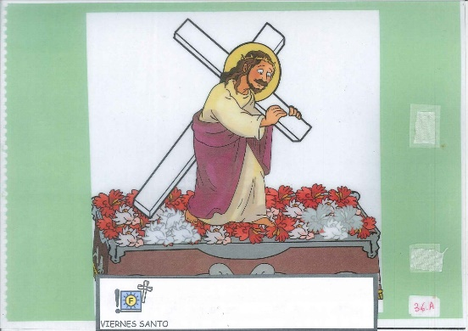
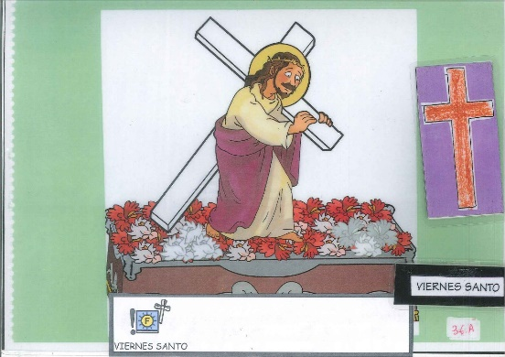
Observamos la imagen del Viernes Santo con el niño. Vamos describiendo con él lo que vemos y señalamos los distintos elementos (Jesús cargando con su cruz). Identificamos la imagen de Jesús. Le explicamos que es el día de la crucifixión de Jesús .Que fue condenado a muerte y obligado a cargar con su cruz (viernes Santo).
Señalamos el título de la ficha apoyado en SPC y lo leemos en voz alta con el niño.
Seleccionamos los elementos recortados cruz y el cartel escrito de “Viernes Santo”.
Le pedimos al niño que nos señale en la ficha la cruz que carga Jesús. Mostramos la cruz recortada previamente y concluimos que la cruz es la señal del cristiano, que Jesús fue condenado a morir en ella. Que Jesús murió por amor a todos .Y lo fijamos en su lugar.
Mostramos el cartel recortado previamente del Viernes Santo. Señalando de nuevo el título en SPC, le pedimos que compruebe si ponen lo mismo (ponemos el cartel paralelo al título por debajo o por encima)...Como la respuesta es afirmativa, le pedimos que lo fije en su lugar.
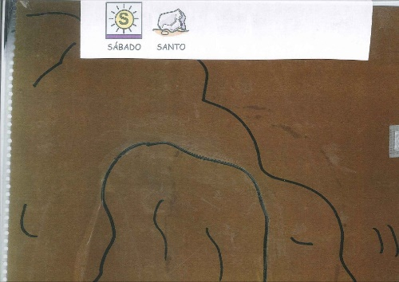
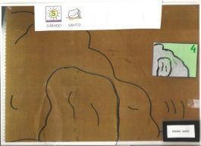
FICHA 4: SÁBADO SANTO

Observamos la imagen del sábado Santo con el niño. Vamos describiendo con él lo que vemos y señalamos los distintos elementos (una gran roca, con una gran piedra que la cierra, dentro Jesús muerto). Identificamos la imagen de Jesús en el sepulcro. Le explicamos que Jesús después de morir es trasladado a un sepulcro, propiedad su amigo José de Arimatea (Sábado Santo).Y que allí estuvo hasta el Domingo de Resurrección.
Señalamos el título de la ficha apoyado en SPC y lo leemos en voz alta con el niño.
Seleccionamos de los elementos recortados la roca y el cartel escrito de “Sábado Santo”.
Le pedimos al niño que nos señale en la ficha la roca y la gran piedra que lo cierra (puerta).Le pedimos que la abra y observamos su interior con el niño. Hacemos una identificación de las personas que están dentro. Señalamos a Jesús concluimos que Jesús tras su muerte fue trasladado al sepulcro .Y lo fijamos en su lugar.
Mostramos el cartel recortado previamente del Sábado Santo. Señalando de nuevo el título en SPC, le pedimos que compruebe si ponen lo mismo (ponemos el cartel paralelo al título por debajo o por encima) ...Como la respuesta es afirmativa, le pedimos que lo fije en su lugar.

FICHA 5: DOMINGO DE PASCUA
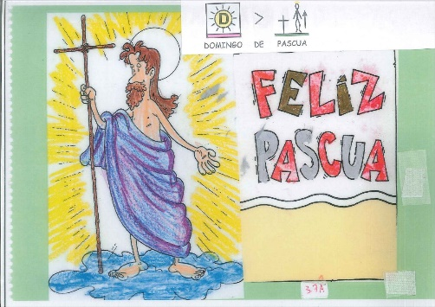
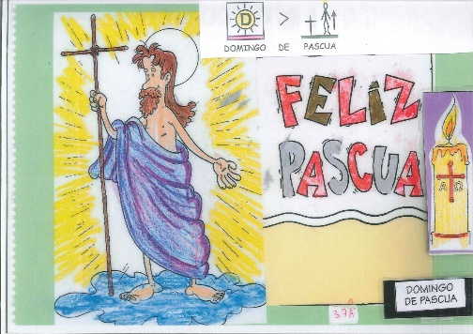
Observamos la imagen del Domingo de Pascua con el niño. Vamos describiendo con él lo que vemos y señalamos los distintos elementos (imagen de Jesús rodeada de mucha luz). Identificamos la imagen de Jesús. Le explicamos que Jesús resucitó al tercer día de morir.
Señalamos el título de la ficha apoyado en SPC y lo leemos en voz alta con el niño.
Seleccionamos los elementos recortados cirio y el cartel escrito de “Domingo de Pascua”.
Le pedimos al niño que nos señale en la ficha a Jesús y los destellos de luz. Podemos rodear con el dedo la imagen de Jesús siguiendo los destellos amarillos. Concluimos que Jesús muere pero resucita. Que la Pascua es el paso de la muerte a la vida. Y lo fijamos en su lugar.
Mostramos el cartel recortado previamente del Domingo de Pascua. Señalando de nuevo el título en SPC, Le pedimos que compruebe si ponen lo mismo (ponemos el cartel paralelo al título por debajo o por encima)...Como la respuesta es afirmativa, le pedimos que lo fije en su lugar.
FICHA 6: JESÚS RESUCITÓ AL TERCER DÍA (Parte A)
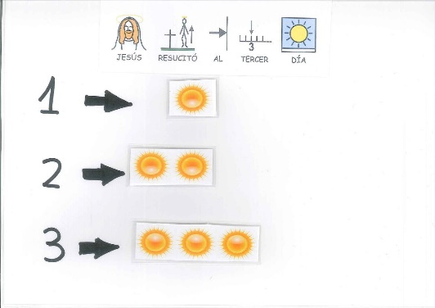
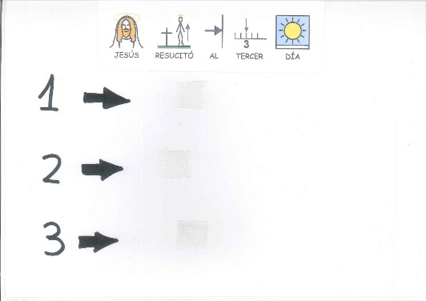
Observamos la ficha con el niño. Vamos describiendo con él lo que vemos. Vamos señalando y verbalizando de uno en uno los números 1,2 y 3.
Señalamos el título de la ficha apoyado en SPC y lo leemos en voz alta con el niño.
Seleccionamos los elementos recortados un sol, dos soles y tres soles.
Le pedimos al niño que nos señale en la ficha el número 1. Le mostramos los grupos de soles recortados previamente. Le pedimos que seleccione el que tenga un sol...Y lo fijamos en su lugar.
Le pedimos al niño que nos señale en la ficha el número 2. Le mostramos los grupos de soles recortados previamente. Le pedimos que seleccione el que tenga dos soles. Y lo fijamos en su lugar.
Le pedimos al niño que nos señale en la ficha el número 3. Le mostramos el grupo de soles que queda. Le preguntamos si hay 3 soles en ese grupo. Como la respuesta es afirmativa lo fijamos en su lugar.
Volvemos a leer el título “Jesús resucitó al tercer día” y señalamos el número tres y seguidamente el grupo de tres soles y concluimos que Jesús resucitó al tercer día de morir.

FICHA 6: JESÚS RESUCITÓ AL TERCER DÍA (parte B)
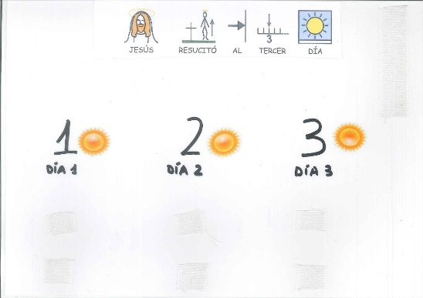
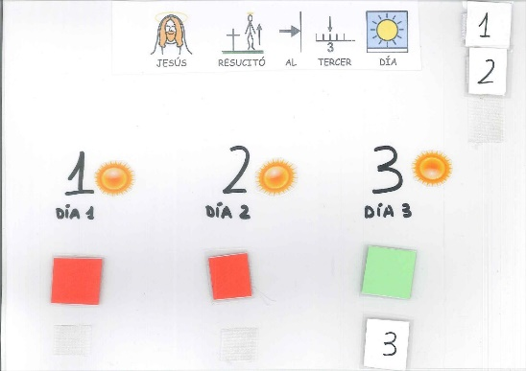
Observamos la ficha con el niño. Vamos describiendo con él lo que vemos. Vamos señalando y verbalizando de uno en uno los números 1,2 y 3.
Señalamos el título de la ficha apoyado en SPC y lo leemos en voz alta con el niño.
Seleccionamos los elementos recortados número 1, numero 2, número 3, 2 cuadrados rojos y un cuadrado verde.
Le explicamos que utilizaremos el cuadrado verde cuando la respuesta es correcta y el cuadrado rojo cuando es incorrecta.
Le pedimos al niño que nos señale en la ficha el número 1.Le preguntamos si Jesús resucitó al primer día de morir. Le mostramos los cuadrados de color rojo y verde .Como la respuesta es negativa, debe seleccionar el cuadrado rojo y fijarlo en su lugar.
Le pedimos al niño que nos señale en la ficha el número 2.Le preguntamos si Jesús resucitó al segundo día de morir. Le mostramos los cuadrados de color rojo y verde .Como la respuesta es negativa, debe seleccionar el cuadrado rojo y fijarlo en su lugar.
Le pedimos al niño que nos señale en la ficha el número 3.Le preguntamos si Jesús resucitó al tercer día de morir. Como la respuesta es afirmativa le damos el cuadrado verde y lo fijamos en su lugar.
Volvemos a leer el título “Jesús resucitó al tercer día”. Señalamos “al tercer” y seguidamente señalamos el tres en la ficha en el número tres en la ficha.
Le mostramos los números 1, 2 y 3 recortados previamente. Le pedimos que seleccione el número 3 y lo fije debajo del cartel verde.
Concluimos que el tres es el número de días que tardó Jesús en resucitar.
FICHA 7: ¿QUÉ DÍA RESUCITÓ JESÚS?
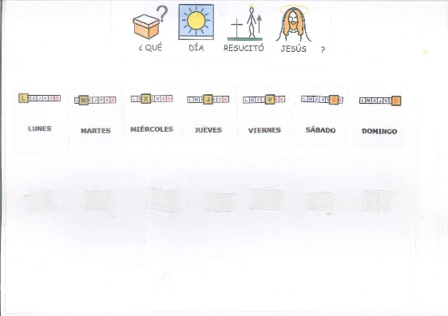
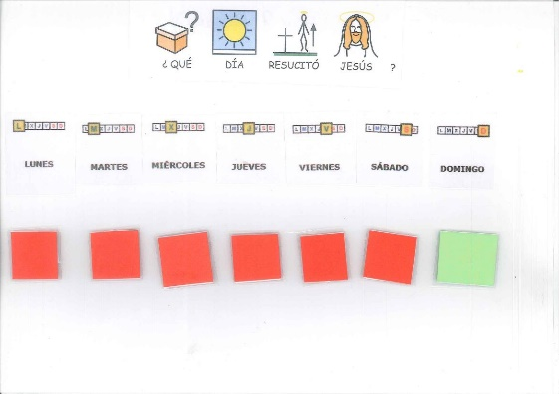
Observamos la ficha con el niño. Vamos describiendo con él lo que vemos. Vamos señalando y verbalizando de uno en uno los días de la semana.
Señalamos el título de la ficha apoyado en SPC y lo leemos en voz alta con el niño.
Seleccionamos los 6 cuadrados rojos y 1 cuadrado verde recortados.
Le explicamos que utilizaremos el cuadrado verde cuando la respuesta es correcta y el cuadrado rojo cuando es incorrecta.
Señalamos y verbalizamos la imagen del lunes. Le preguntamos si Jesús resucitó el lunes. Como la respuesta es negativa le pedimos que seleccione un cuadrado rojo y lo fije en su lugar.
Señalamos y verbalizamos la imagen del martes. Le preguntamos si Jesús resucitó el martes. Como la respuesta es negativa le pedimos que seleccione un cuadrado rojo y lo fije en su lugar.
Señalamos y verbalizamos la imagen del miércoles. Le preguntamos si Jesús resucitó el miércoles. Como la respuesta es negativa le pedimos que seleccione un cuadrado rojo y lo fije en su lugar.
Señalamos y verbalizamos la imagen del jueves. Le preguntamos si Jesús resucitó el jueves. Como la respuesta es negativa le pedimos que seleccione un cuadrado rojo y lo fije en su lugar.
Señalamos y verbalizamos la imagen del viernes. Le preguntamos si Jesús resucitó el viernes. Como la respuesta es negativa le pedimos que seleccione un cuadrado rojo y lo fije en su lugar.
Señalamos y verbalizamos la imagen del sábado. Le preguntamos si Jesús resucitó el sábado. Como la respuesta es negativa le pedimos que seleccione un cuadrado rojo y lo fije en su lugar.
Señalamos y verbalizamos la imagen del domingo. Le preguntamos si Jesús resucitó el domingo. Como la respuesta es afirmativa le pedimos que seleccione un cuadrado verde y lo fije en su lugar.
Volvemos a leer con el niño la pregunta del título y seguidamente señalamos la imagen del domingo explicándole que Jesús resucitó en domingo.
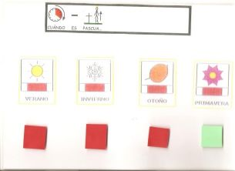
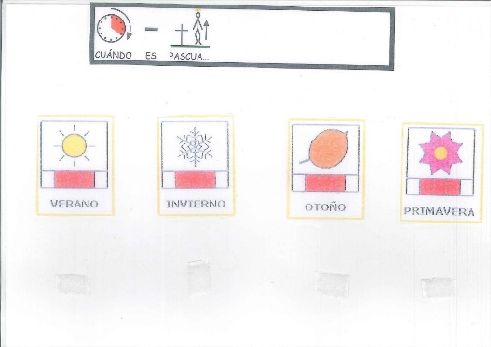
FICHA 8: CÚANDO ES PASCUA… (PARTE A)

Observamos la ficha con el niño. Vamos describiendo con él lo que vemos. Vamos señalando y verbalizando de uno en uno los días de la semana.
Señalamos el título de la ficha apoyado en SPC y lo leemos en voz alta con el niño.
Seleccionamos los 3 cuadrados rojos y 1 cuadrado verde recortados.
Le explicamos que utilizaremos el cuadrado verde cuando la respuesta es correcta y el cuadrado rojo cuando es incorrecta.
Señalamos y verbalizamos la imagen del verano. Le preguntamos si el domingo de pascua (resurrección) es en la estación de verano. Como la respuesta es negativa le pedimos que seleccione un cuadrado rojo y lo fije en su lugar.
Señalamos y verbalizamos la imagen del invierno. Le preguntamos si el domingo de pascua (resurrección) es en la estación de invierno. Como la respuesta es negativa le pedimos que seleccione un cuadrado rojo y lo fije en su lugar.
Señalamos y verbalizamos la imagen del otoño. Le preguntamos si el domingo de pascua (resurrección) es en la estación de otoño. Como la respuesta es negativa le pedimos que seleccione un cuadrado rojo y lo fije en su lugar.
Señalamos y verbalizamos la imagen de la primavera. Le preguntamos si el domingo de pascua resurrección) es en la estación de primavera. Como la respuesta es afirmativa le pedimos que seleccione un cuadrado verde y lo fije en su lugar.
Volvemos a leer con el niño el título de la ficha y seguidamente señalamos la imagen de la primavera explicándole que el domingo de pascua de resurrección es siempre en primavera.
Le recordamos que en primavera los campos se llenan de color con sus flores, los días son más largos… ¡nace la vida!

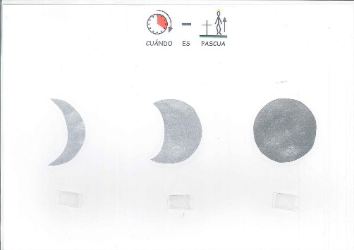
FICHA 8: CÚANDO ES PASCUA… (PARTE B)
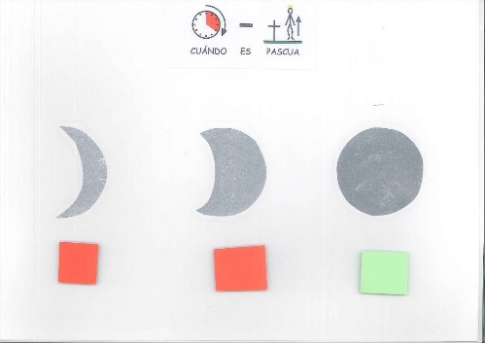
Observamos la ficha con el niño. Vamos describiendo con él lo que vemos. Vamos señalando y verbalizando de una en una las distintas fases de la luna.
Señalamos el título de la ficha apoyado en SPC y lo leemos en voz alta con el niño.
Seleccionamos los 2 cuadrados rojos y 1 cuadrado verde recortados.
Le explicamos que utilizaremos el cuadrado verde cuando la respuesta es correcta y el cuadrado rojo cuando es incorrecta.
Señalamos y verbalizamos la imagen de la primera luna. Le preguntamos si el domingo de pascua (resurrección) es cuando la luna es pequeña. Como la respuesta es negativa le pedimos que seleccione un cuadrado rojo y lo fije en su lugar.
Señalamos y verbalizamos la imagen de la segunda luna. Le preguntamos si el domingo de pascua (resurrección) es cuando la luna es pequeña. Como la respuesta es negativa le pedimos que seleccione un cuadrado rojo y lo fije en su lugar.
Señalamos y verbalizamos la imagen de la tercera luna. Le preguntamos si el domingo de pascua (resurrección) es cuando la luna es grande, llena. Como la respuesta es afirmativa le pedimos que seleccione un cuadrado verde y lo fije en su lugar.
Volvemos a leer con el niño el título de la ficha y seguidamente señalamos la imagen de la luna llena explicándole que el domingo de pascua de resurrección es siempre el domingo más cercano al primer día de luna llena. Volvemos a la ficha anterior y recordamos que también tiene que ser primavera.

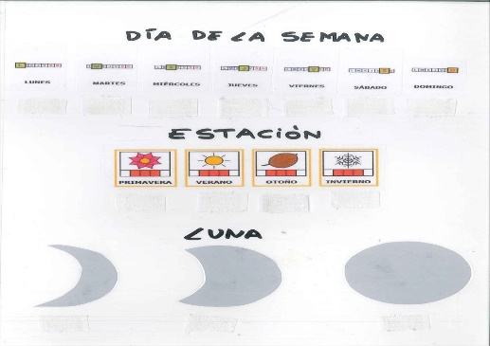
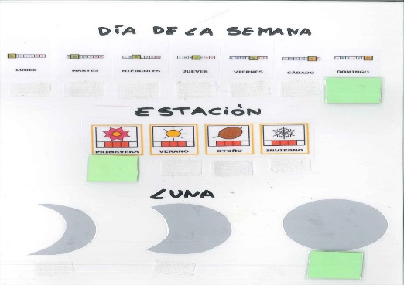
FICHA 9: RESUMEN…CUANDO ES PASCUA… (DÍA SEMANA, ESTACIÓN Y LUNA)

Señalamos y verbalizamos con el niño los días de la semana.
Seleccionamos de los recortables los 3 cuadrados verdes.
Le preguntamos al niño qué día de la semana resucitó Jesús. En el caso de que no lo recuerde mostraremos la ficha7 identificando con él el domingo como día de la resurrección. Tras la identificación le damos un cuadrado verde para que lo fije debajo del domingo.
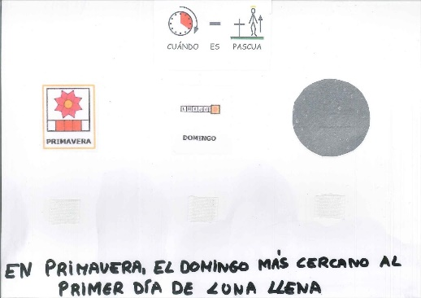
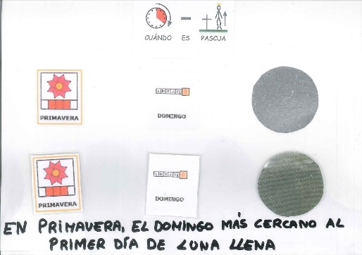
FICHA 10: CUANDO ES PASCUA….

Observamos la ficha con el niño. Vamos describiendo con él lo que vemos. Vamos señalando y verbalizando día de la semana, estación y luna.
Seleccionamos los 3 cuadrados verdes recortados.
Le explicamos que utilizaremos el cuadrado verde para fijarlo debajo de la respuesta correcta.
Empezamos por los días de la semana. Leemos uno a uno con el niño los días de la semana. Una vez finalizado le preguntamos ¿en qué día de la semana coincide la pascua de resurrección? Y le pedimos que fije el cuadrado verde debajo de la repuesta correcta (domingo).
Leemos una a una con el niño las estaciones del año. Una vez finalizado le preguntamos ¿en qué estación es pascua de resurrección? Y le pedimos que fije el cuadrado verde debajo de la repuesta correcta (primavera).
Observamos una a una con el niño las fases de la luna. Una vez finalizado le preguntamos ¿cómo está la luna cuando es pascua de resurrección? Y le pedimos que fije el cuadrado verde debajo de la repuesta correcta (llena).
Hacemos un repaso por las tres condiciones que se tienen que dar para ser pascua de resurrección. Para ser domingo de pascua tiene que ser: domingo (señalamos cuadrado verde) primavera (señalamos cuadrado verde) y tiene que haber luna llena (señalamos cuadrado verde) Concluimos que la pascua de resurrección será: “El domingo de primavera más cercano al primer día de luna llena.
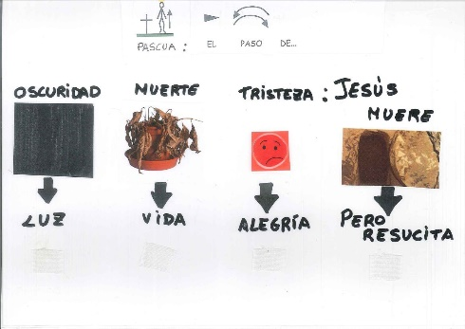
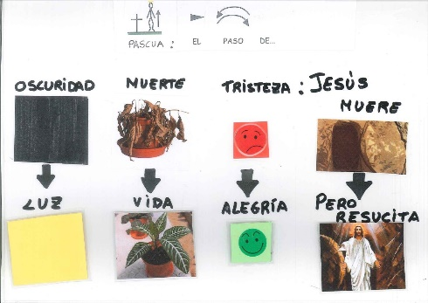
FICHA 11: PASCUA: EL PASO DE…

Observamos la ficha con el niño. Vamos describiendo con él lo que vemos (oscuridad, planta seca, cara triste, sepulcro) Vamos señalando y verbalizando de uno.
Señalamos el título de la ficha apoyado en SPC y lo leemos en voz alta con el niño.
Seleccionamos los elementos recortados cuadrado amarillo (luz), planta verde, cara alegre y sepulcro vacío (resurrección).
Señalamos y verbalizamos la primera imagen (oscuridad).Le explicamos que pascua significa paso, cambio. Que la pascua no es oscuridad, tinieblas porque Jesús muere pero resucita .Y le pedimos que seleccione entre los recortables la imagen que represente la luz. Una vez seleccionada la correcta le pedimos que la fije en su lugar.
Señalamos y verbalizamos la segunda imagen (planta seca).Le explicamos que pascua significa paso, cambio. Que la pascua no es muerte porque Jesús muere pero resucita. Y le pedimos que seleccione entre los recortables la imagen que represente la vida de esa planta seca. Una vez seleccionada la correcta le pedimos que la fije en su lugar.
Señalamos y verbalizamos la tercera imagen (cara triste).Le explicamos que pascua significa paso, cambio. Que la pascua no es tristeza, porque Jesús muere pero resucita. Y le pedimos que seleccione entre los recortables la imagen que represente la alegría. Una vez seleccionada la correcta le pedimos que la fije en su lugar.
Señalamos y verbalizamos la última imagen (sepulcro).Le explicamos que pascua significa paso, cambio. Que la pascua no es el final, muerte, tristeza... porque Jesús muere pero resucita. Y le pedimos que seleccione entre los recortables la imagen que represente la resurrección. Una vez seleccionada la correcta le pedimos que la fije en su lugar.
Hacemos un breve resumen y concluimos que la Pascua es el paso de la muerte a la vida.

En adelante en toda la explicación tener en cuenta esta sigla; SPC: Signos pictográficos para la comunicación.

